На 02.04
Тема занятия: Чтение и исправление чертежей
При выполнении задания проверяются и закрепляются ранее приобретенные знания: умение прочитать чертеж;
- усвоение правил выполнения чертежей (проецированиеэлементов детали, выполнение разрезов, изображение резьб, нанесение размеров).;
- умение обнаружить на чертеже допущенные ошибки и т.п.

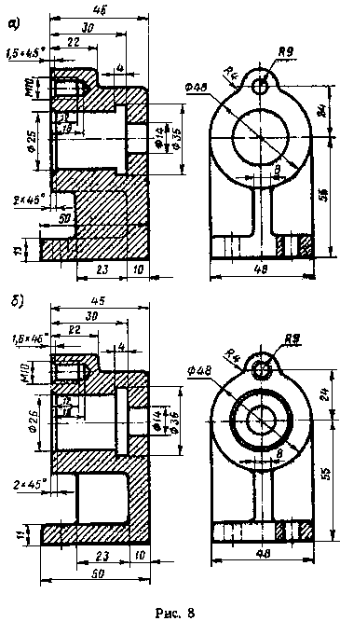
Например, на рисунке а приведен чертеж, представляющий собой условие задачи. На приведенном чертеже в учебных целях допущены следующие графические ошибки:

на фронтальном разрезе:
1. заштриховано ребро, попавшее в продольный разрез;
2. не начерчена линия, ограничивающая слева проточку Ǿ36;
3. начерчено отверстие в основании, не видимое в разрезе.

на виде слева:
1. отсутствует дуга, соответствующая наружному диаметру резьбы;
2. не начерчена окружность Ǿ14;
3. не начерчена окружность, соответствующая фаске 2х45°;
4.. линия при основании должна быть сплошной

02.04 ЗАДАНИЕ: Выполнить чертеж с исправлением допущенных на нем ошибок Боголюбов С.К., «Индивидуальные задания по курсу черчения» Задание 77.

ПОРЯДОК ВЫПОЛНЕНИЯ РАБОТЫ:
- Прочитать чертеж детали и найти допущенные на нем ошибки.
- Начертить чертеж исправляя заданные на нем ошибки.
- Оформить основную надпись
- ВЫСЛАТЬ НА ПРОВЕРКУ Контакт или почта nakinna-vita@mail.ru

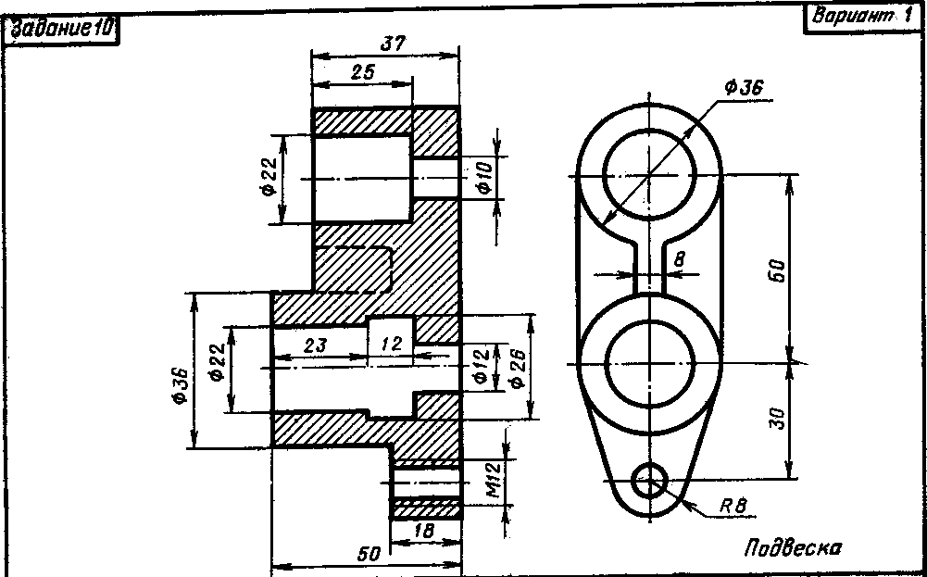
Выполнить чертеж с исправлением допущенных на нем ошибок.

